
來就是你
- 點、線、圓的位置關係
【定義】一個點到一直線的距離是指此點到此直線的垂直線段長
點和圓的位置關係
圓 外 | 圓 上 | 圓 內

直線和圓的位置關係
不相交 | 相交一點 | 相交兩點

【切線】經過一圓直徑端點的垂線為此圓的切線
【切點】切線和圓的交點
【切線性質】
1.圓心與切點的連線必_____________過此切點的切線
2.圓心到切線的距離恰好等於______________
【作圖題】請試想，有哪些方法可以作一圓的切線？

名 稱 | 圖 形 | 定 義 |  | 性 質
弦 |  | - 圓上任兩點連線  - 圓的一條割線和圓交於兩點，兩交點間的連線 |  | - 圓上最長的弦是___________  - 通過圓心且與弦垂直的直線必___________此弦  - 弦的垂直平分線必通過__________  - 圓心與弦中點的連線必____________此弦
證明1 |  | 證明2 |  | 證明4
名 稱 | 圖 形 | 定 義 |  | 性 質
弦心距 |  | 弦與圓心的垂直距離 |  | - 弦心距必_______________弦  - 在等圓或同一圓中，弦相等$↔$弦心距相等  - 在等圓或同一圓中，弦大$↔$弦心距小，弦小$↔$弦心距大
證明2 |  |  | 證明3
【連心線】連接兩圓圓心的直線
【公切線】如果一條直線同時是兩圓的切線時，我們就說此直線為兩圓的公切線
【內公切線】兩圓分別在公切線的兩側
【外公切線】兩圓分別在公切線的同一側
兩圓之位置關係
兩圓位置關係 | 名稱 | 相交  情形 | 連心線和半徑  的關係 | 公切線數目
 |  |  |  | 內 | 外 | 總數

內公切線長=$\sqrt{{\overline{O_{1}O_{2}}}^{2}−{\left(r_{1}+r_{2}\right)}^{2}=}$________________________________________
外公切線長=$\sqrt{{\overline{O_{1}O_{2}}}^{2}−{\left(r_{1}−r_{2}\right)}^{2}=}$________________________________________【趣味題】畫出兩圓的所有公切線，並且內、外公切線請分別用不同顏色的筆畫

- 與圓有關之角度
圓心角與弧的度數
名稱 | 圖形 |  | 定義 | 性質
圓心角 |  |  | 以_____________為頂點，兩個半徑為邊的角 | - 圓心角為圓周角的兩倍  - 相等的圓心角，所對的弦相等$↔$等長的弦所對的圓心角相等
2.證明
圓周角 |  |  | 以_____________上的一點為頂點，兩弦為兩邊的角 | - 圓周角的度數等於它所對弧的一半  - 等弧所對的圓周角度數相等  - 半圓弧所對的圓周角必為直角
證明1（1） |  | 證明1（2） |  |  | 證明1（3）
證明2
弧 |  |  | 一條弦把圓分成兩部份：弦為直徑
弧 |  |  | 一條弦把圓分成兩部份：弦不是直徑  （弧的度數等於它所對圓心角的度數）
弧 |  |  | 【證明】兩平行線所截的弧相等
扇形 |  |  | - 扇形面積：  - 弧長：  - 扇形周長：
圓內接四邊形 |  |  | - 有一組對角互補  - 有一個外角等於它相鄰內角的對角
圓內角 |  |  | 定義：兩弦在圓內相交所形成的角  性質：______________________________________
【證明】
圓外角 |  |  | 定義：兩條割線相交於圓外所夾的角  性質：____________________________________
【證明】
弦切角 |  |  | 定義：圓上同一點的弦和切線所夾的角  性質：________________________________________  弦切角的度數等於其夾弧所對圓周角度數  弦切角的度數等於其夾弧所對圓心角度數的一半
【證明】
補充
圓周角與弦切角的應用 | 圖 形 | 公 式
圓內冪性質
圓切割線性質
圓外冪性質

【切線長性質】
（1）____________________________________________________________
（2）____________________________________________________________
（3）____________________________________________________________
（4）____________________________________________________________
（5）____________________________________________________________
（6）____________________________________________________________
- 外接圓與內切圓
圓內接多邊形
三角形 | 四邊形 | 五邊形

【下列各圖形是否為圓內接四邊形？如果是，請畫出他們的外接圓】



【圓內接四邊形的性質】
  - 對角互補（判別性質）

  - 圓內接四邊形的外角，等於它相鄰內角的對角（判別性質）

  - 圓內接平行四邊形必為矩形，圓內接梯形必為等腰梯形

【請繪製正五邊形、正六邊形、正八邊形】
正五邊形 | 正六邊形 | 正八邊形
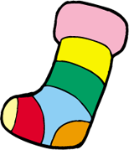
【作圖】角平分線


【三角形的內心與內切圓】
【定義】三角形三內角平分線相交於一點，此點稱為內心
【位置】都在三角形的內部
角平分線性質

【性質】（1）三角形的內心到三邊等距
【內分比性質】

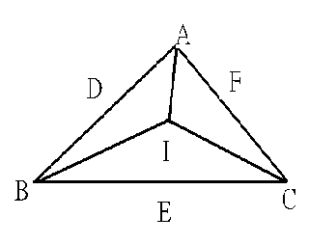
（2）若I為內心，則$∠$BIC=_________________
（3）設三角形的周長為s，內切圓半徑為r，則
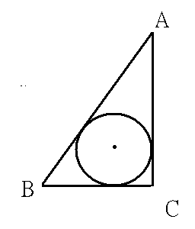
三角形面積=_________________
  - 設三角形是直角三角形，內切圓半徑為r，
則r=____________________=___________________________
  - 內心與三頂點所圍成的三角形的面積比等於邊長比

  - 直角三角形兩股長等於斜邊長加內切圓的直徑長


【正三角形與直角三角形的性質】
【正三角形】（1）內心、外心、重心為同一點
（2）若正三角形的邊長是a，則高=__________，面積=___________
外接圓半徑=_________________內切圓半徑=___________________
【直角三角形】直角三角形內切圓半徑=_________________________________________



